SISTEMA DE CONTROL DE ACCESO PARA CONJUNTOS RESIDENCIALES

SAFEWARE COMPANY

MANUAL DE USUARIO



David Andrés Hernández Triana

Michael Stick Mejia Perdomo

Luisa Fernanda Alarcón Castañeda

Harol Daniel Naranjo Yunez

ADSI 2067459

Servicio Nacional De Aprendizaje - SENA

Bogotá D.C.

2021

Sumario

1. OBJETIVO 7

2. CREACIÓN DE REGISTROS 8

2.1 REGISTRO DE PERSONA 8

1. Ingresar al Sistema de Información de SafewareCompany 8

2. Desplegar la barra superior de herramientas 8

3. Seleccionar el apartado de persona 8

4. Dar click en el botón de crear persona 8

5. Diligenciar los campos del registro 9

6. Dar click al botón crear 9

7. Revisar que el registro se halla creado correctamente 10

2.2 REGISTRO DE REGISTRO 10

1. Ingresar al Sistema de Información de SafewareCompany 10

2. Desplegar la barra superior de herramientas 10

3. Seleccionar el apartado de registro 10

4. Dar click en el botón de crear registro 11

5. Diligenciar los campos del registro 12

6. Dar click al botón crear 12

7. Revisar que el registro se halla creado correctamente 13

2.3 REGISTRO DE VEHICULO 13

1. Ingresar al Sistema de Información de SafewareCompany 13

2. Desplegar la barra superior de herramientas 13

3. Seleccionar el apartado de vehículo 13

4. Dar click en el botón de crear nuevo vehículo 14

5. Diligenciar los campos del registro 14

6. Dar click al botón crear 15

7. Revisar que el registro se halla creado correctamente 15

2.4 REGISTRO DE VISITA 16

1. Ingresar al Sistema de Información de SafewareCompany 16

2. Desplegar la barra superior de herramientas 16

3. Seleccionar el apartado de visita 16

4. Dar click en el botón de crear visita 16

5. Diligenciar los campos del registro 17

6. Dar click al botón crear 17

7. Revisar que el registro se halla creado correctamente 18

3. VISUALIZAR 18

3.1 VISUALIZAR DASHBOARD 18

1. Ingresar al Sistema de Información de SafewareCompany 18

2. Desplegar la barra superior de herramientas 18

3. Seleccionar el apartado de dashboard 18

4. REGISTRARSE 20

1. Ingresar al Sistema de Información de SafewareCompany 20

2. Seleccionar el botón de registrarse 20

3. Diligenciar los campos 20

4. Dar click en el botón de registrarse 21

5. INICIAR SESIÓN 22

1. Ingresar al Sistema de Información de SafewareCompany 22

2. Seleccionar el botón de iniciar sesión 22

3. Diligenciar los campos con la información previamente ingresada al registrarse 22

4. Dar click en el botón ingresar 23

6. EDICIÓN DE REGISTROS 24

6.1. EDICIÓN DE PERSONA 24

1. Ingresar al Sistema de Información de SafewareCompany 24

2. Desplegar la barra superior de herramientas 24

3. Seleccionar el apartado de persona 24

4. Dirigirse al apartado de acciones 24

5. Dar click en editar al registro deseado 25

6. Diligenciar la nueva información 25

7. Dar click en el botón guardar 26

6.2 EDICIÓN DE REGISTRO 27

1. Ingresar al Sistema de Información de SafewareCompany 27

2. Desplegar la barra superior de herramientas 27

3. Seleccionar el apartado de registro 27

4. Dirigirse al apartado de acciones 27

5. Dar click en editar al registro deseado 28

6. Diligenciar la nueva información 28

7. Dar click en el botón guardar 29

6.3 EDICIÓN DE VEHÍCULO 30

1. Ingresar al Sistema de Información de SafewareCompany 30

2. Desplegar la barra superior de herramientas 30

3. Seleccionar el apartado de vehículo 30

4. Dirigirse al apartado de acciones 30

5. Dar click en editar al registro deseado 31

6. Diligenciar la nueva información 31

7. Dar click en el botón guardar 32

6.4 EDICIÓN DE REGISTRO 33

1. Ingresar al Sistema de Información de SafewareCompany 33

2. Desplegar la barra superior de herramientas 33

3. Seleccionar el apartado de vehículo 33

4. Dirigirse al apartado de acciones 33

5. Dar click en editar al registro deseado 34

6. Diligenciar la nueva información 34

7. Dar click en el botón guardar 35

7. ELIMINACIÓN DE REGISTROS 36

7.1 ELIMINACIÓN DE PERSONA 36

1. Ingresar al Sistema de Información de SafewareCompany 36

2. Desplegar la barra superior de herramientas 36

3. Seleccionar el apartado de persona 36

4. Dirigirse al apartado de acciones 36

5. Dar click a eliminar 37

7.2 ELIMINACIÓN DE REGISTRO 38

1. Ingresar al Sistema de Información de SafewareCompany 38

2. Desplegar la barra superior de herramientas 38

3. Seleccionar el apartado de registro 38

4. Dirigirse al apartado de acciones 38

5. Dar click a eliminar 39

7.3 ELIMINACIÓN DE VEHÍCULO 40

1. Ingresar al Sistema de Información de SafewareCompany 40

2. Desplegar la barra superior de herramientas 40

3. Seleccionar el apartado de vehículo 40

4. Dirigirse al apartado de acciones 40

5. Dar click a eliminar 41

7.4 ELIMINACIÓN DE VISITA 42

1. Ingresar al Sistema de Información de SafewareCompany 42

2. Desplegar la barra superior de herramientas 42

3. Seleccionar el apartado de visita 42

4. Dirigirse al apartado de acciones 42

5. Dar click a eliminar 43

8. VISUALIZAR ROLES 44

1 Ingresar al Sistema de Información de SafewareCompany con credenciales de Líder de Asamblea 44

2 Desplegar la barra superior de herramientas 44

3 Seleccionar el apartado de Administrador 44

9. Asignar Rol a un usuario 46

1. Ingresar al Sistema de Información de SafewareCompany con credenciales de Líder de Asamblea 46

2. Desplegar la barra superior de herramientas 46

3. Seleccionar el apartado de Administrador 46

4 Dar click en “Asignar Rol” 47

# 1. OBJETIVO

Establecer los pasos específicos para el correcto registro de información en las diferentes vistas que se presentan en la página web, con el fin de que se consigne correctamente la información y esta sea guardada de forma segura para posteriormente ser usada en pro de la seguridad del conjunto residencial.

# 2. CREACIÓN DE REGISTROS

## 2.1 REGISTRO DE PERSONA

### Ingresar al Sistema de Información de SafewareCompany

### Desplegar la barra superior de herramientas

### Seleccionar el apartado de persona

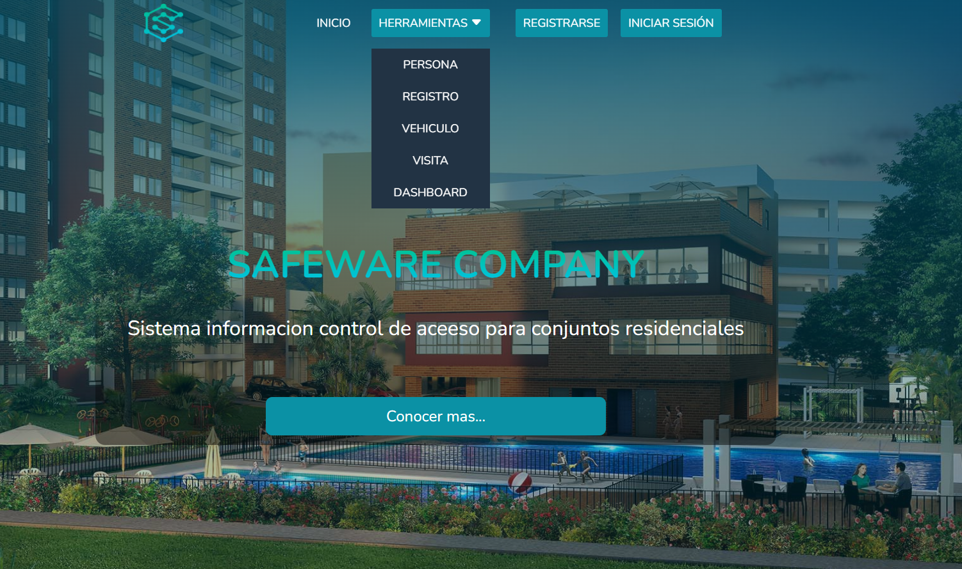

### Dar click en el botón de crear persona

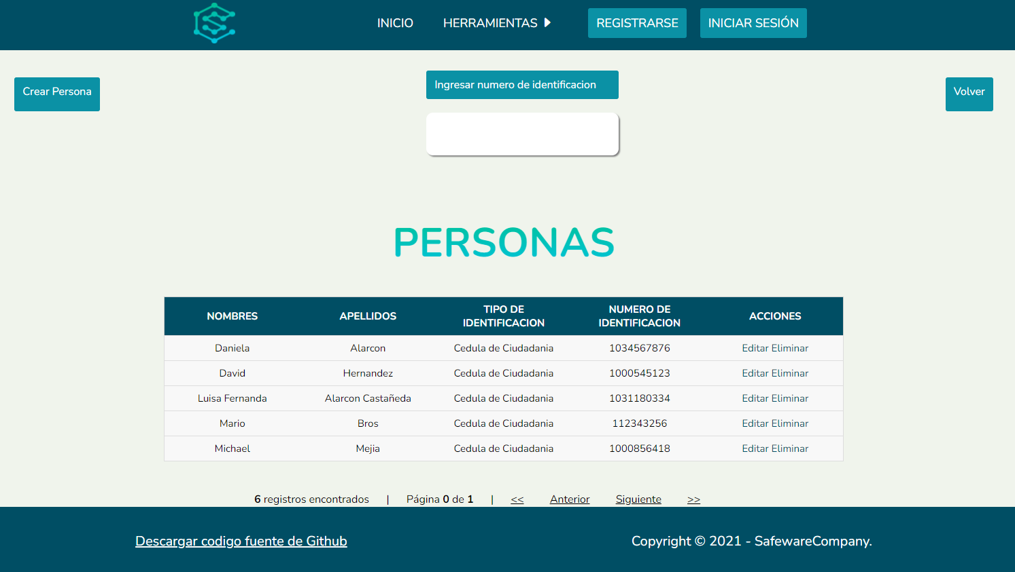

### Diligenciar los campos del registro

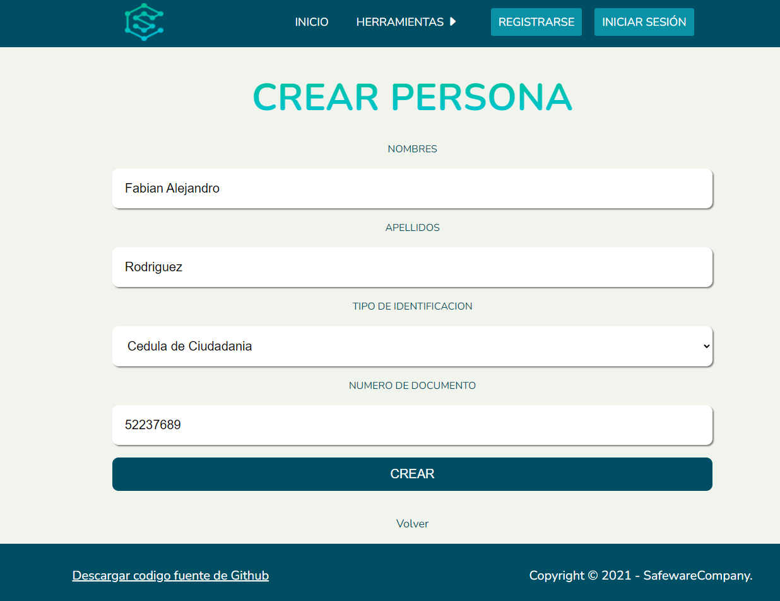

### Dar click al botón crear



### Revisar que el registro se halla creado correctamente

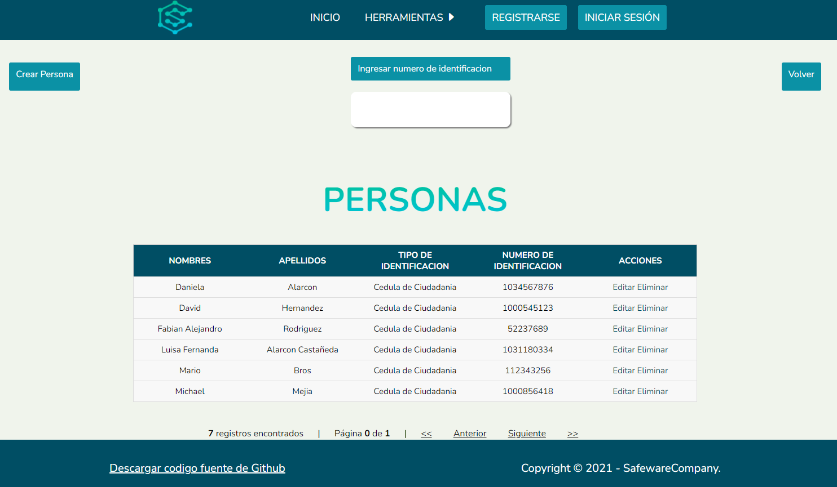

## 2.2 REGISTRO DE REGISTRO

### Ingresar al Sistema de Información de SafewareCompany

### Desplegar la barra superior de herramientas

### Seleccionar el apartado de registro



### Dar click en el botón de crear registro

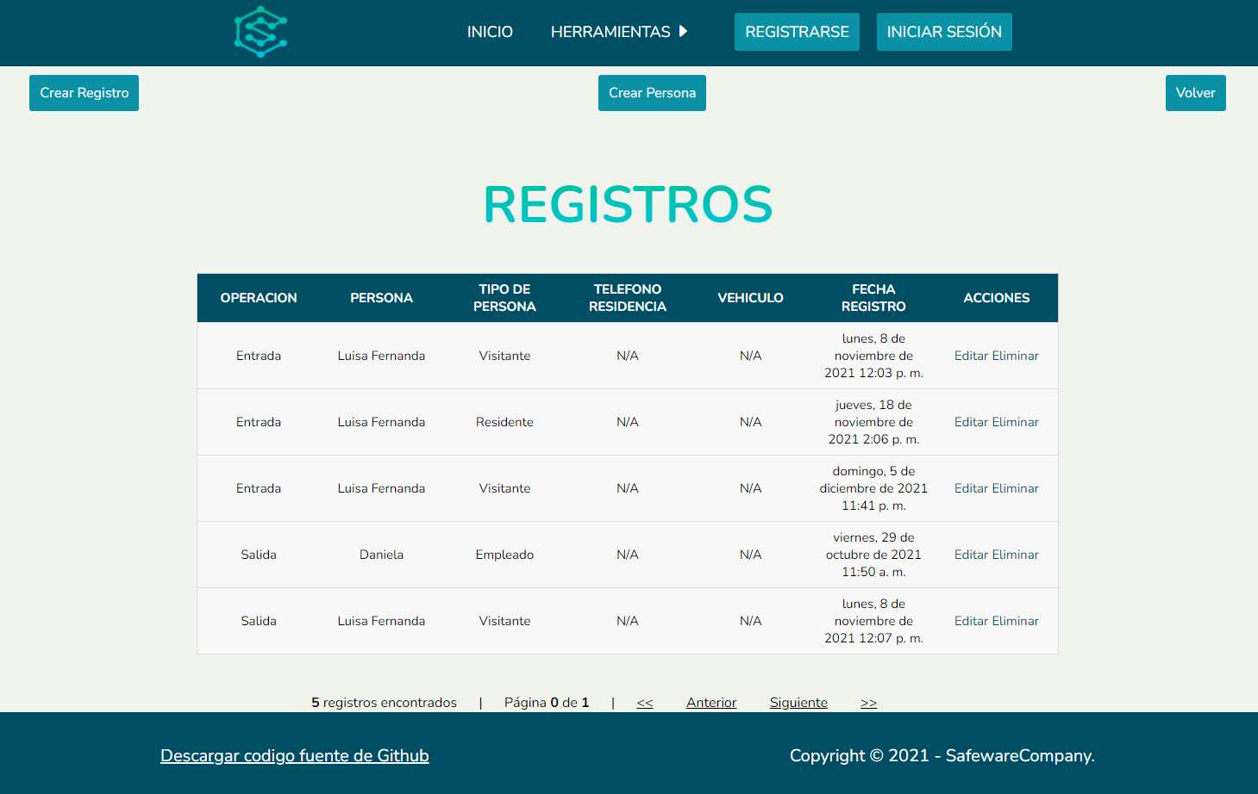

### Diligenciar los campos del registro

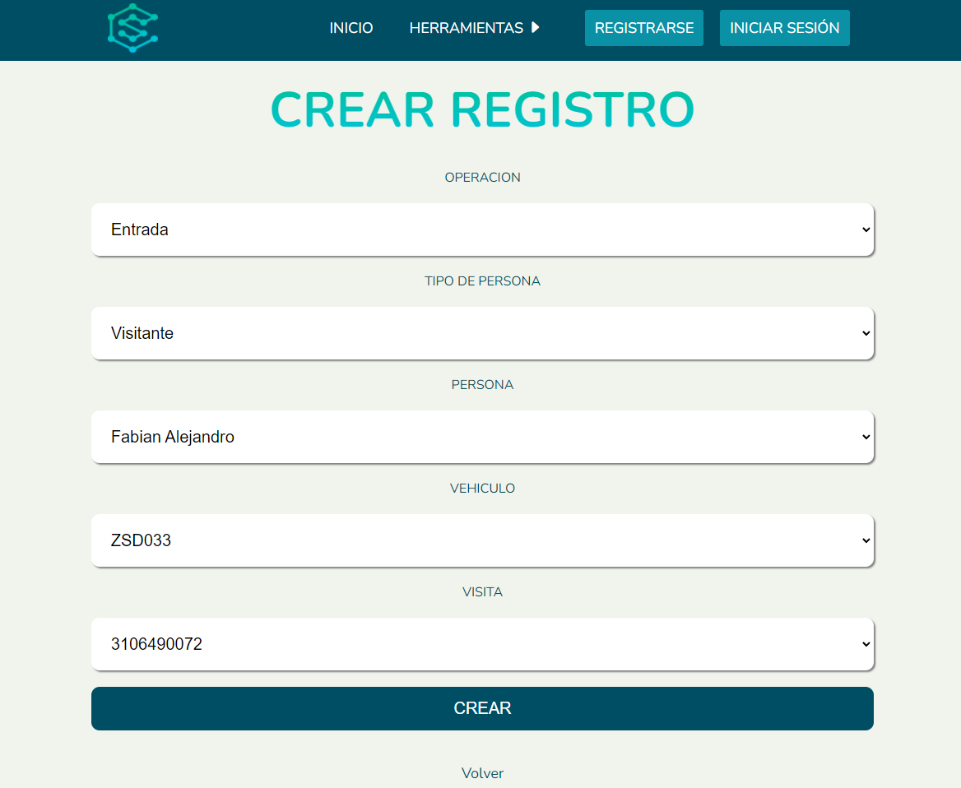

### Dar click al botón crear



### Revisar que el registro se halla creado correctamente

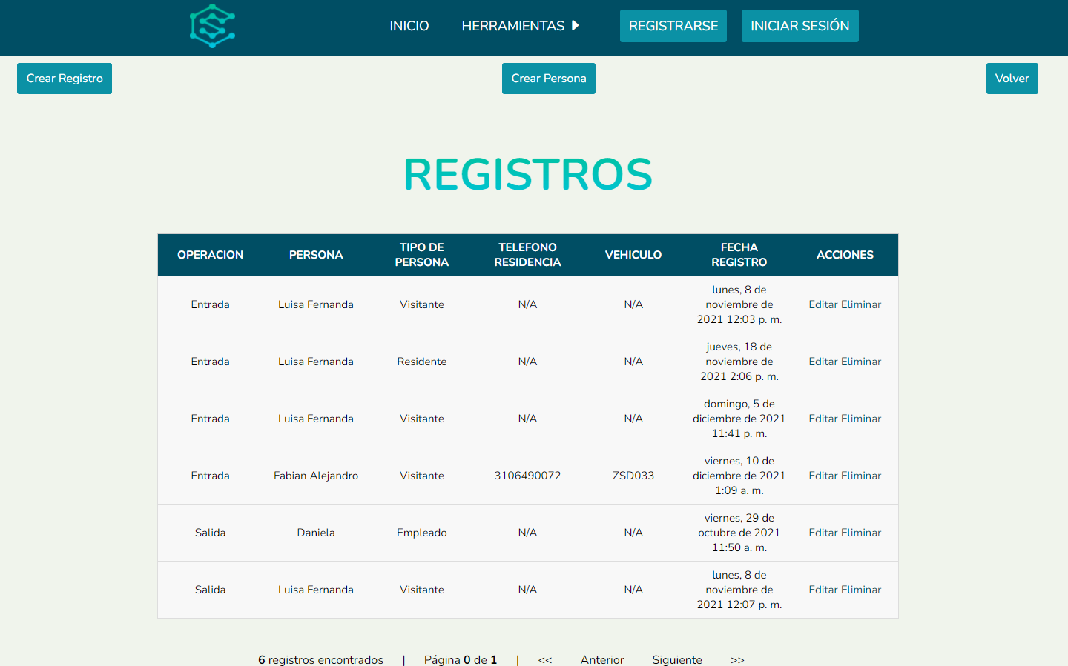

## 2.3 REGISTRO DE VEHICULO

### Ingresar al Sistema de Información de SafewareCompany

### Desplegar la barra superior de herramientas

### Seleccionar el apartado de vehículo



### Dar click en el botón de crear nuevo vehículo

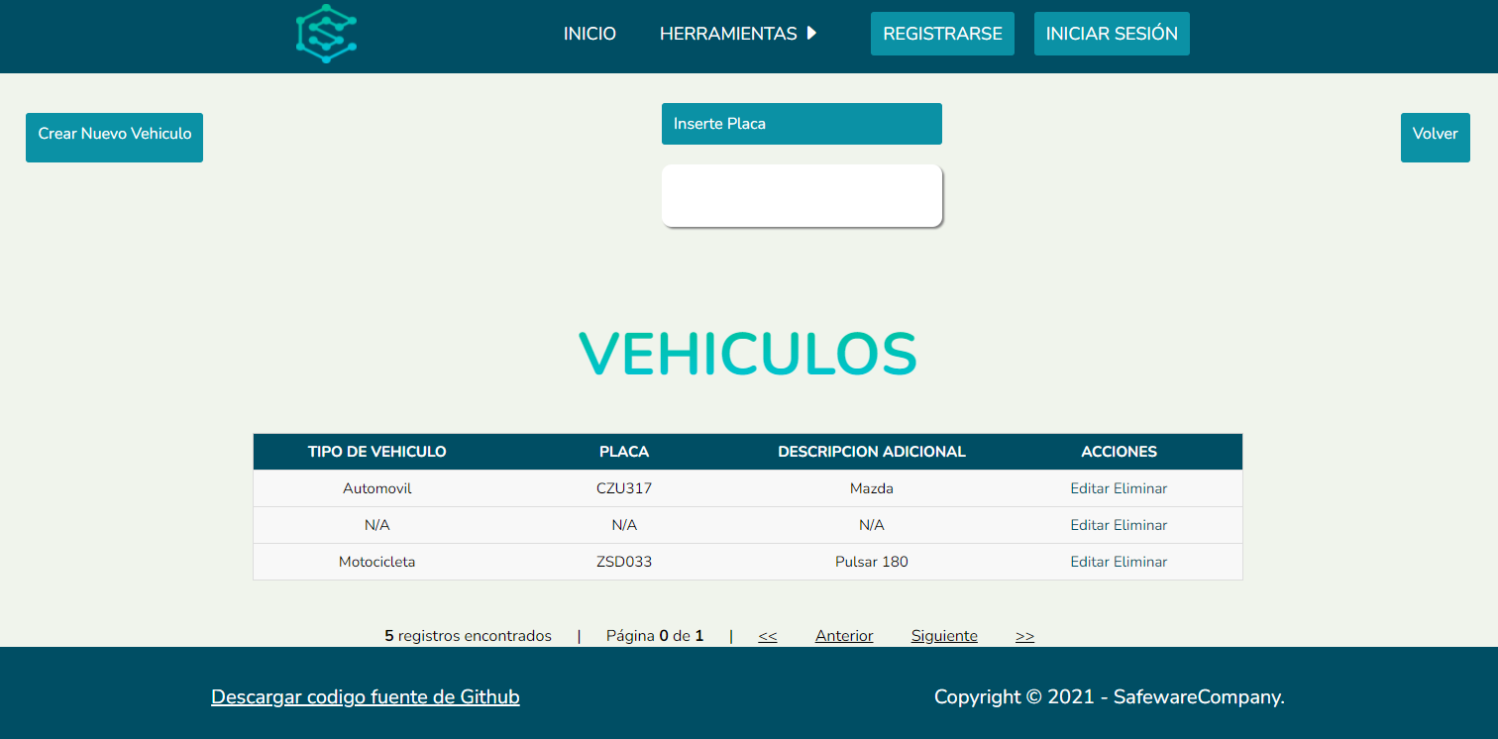

### Diligenciar los campos del registro

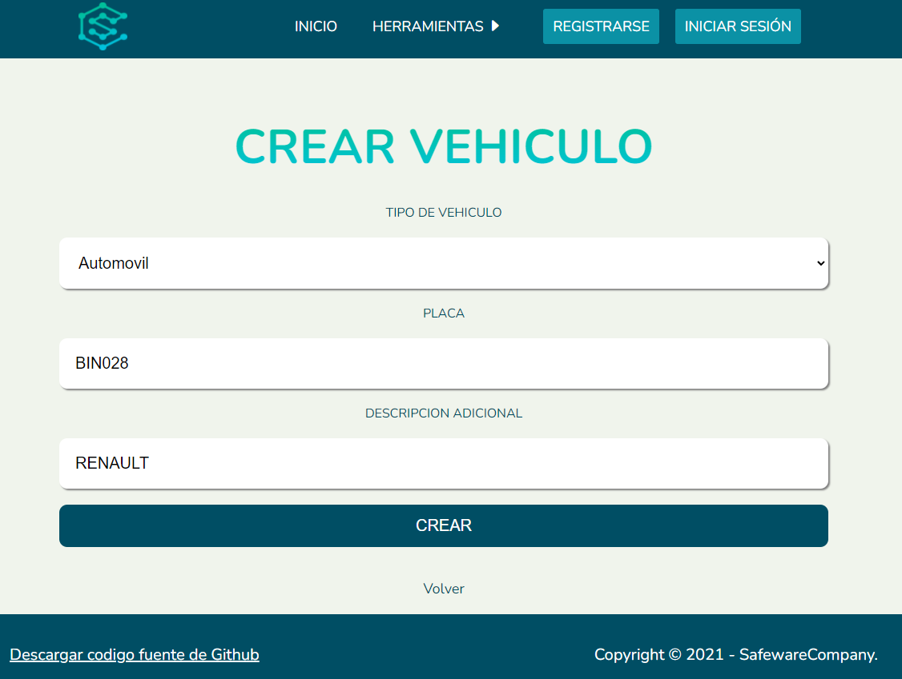

### Dar click al botón crear



### Revisar que el registro se halla creado correctamente

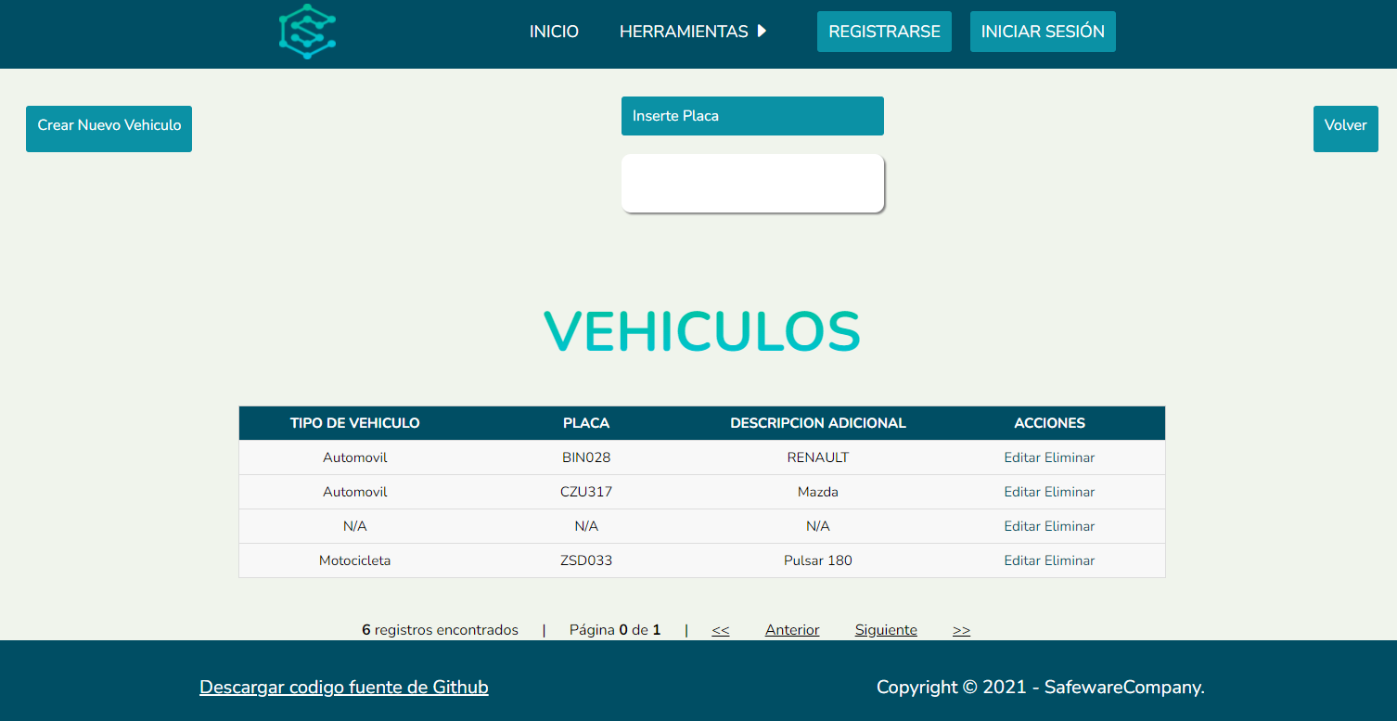

## 2.4 REGISTRO DE VISITA

### Ingresar al Sistema de Información de SafewareCompany

### Desplegar la barra superior de herramientas

### Seleccionar el apartado de visita



### Dar click en el botón de crear visita

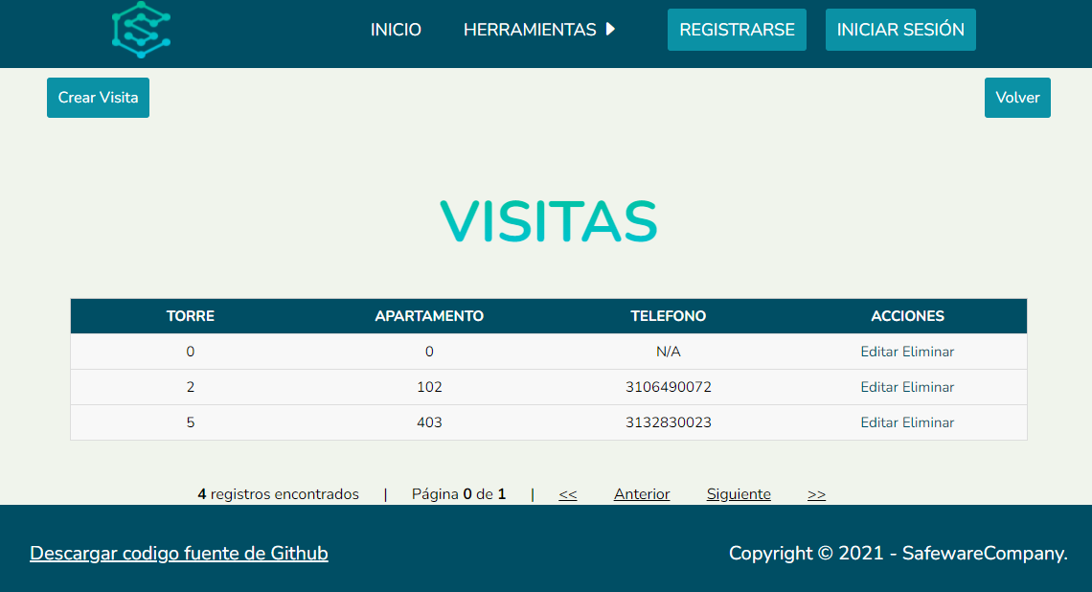

### Diligenciar los campos del registro

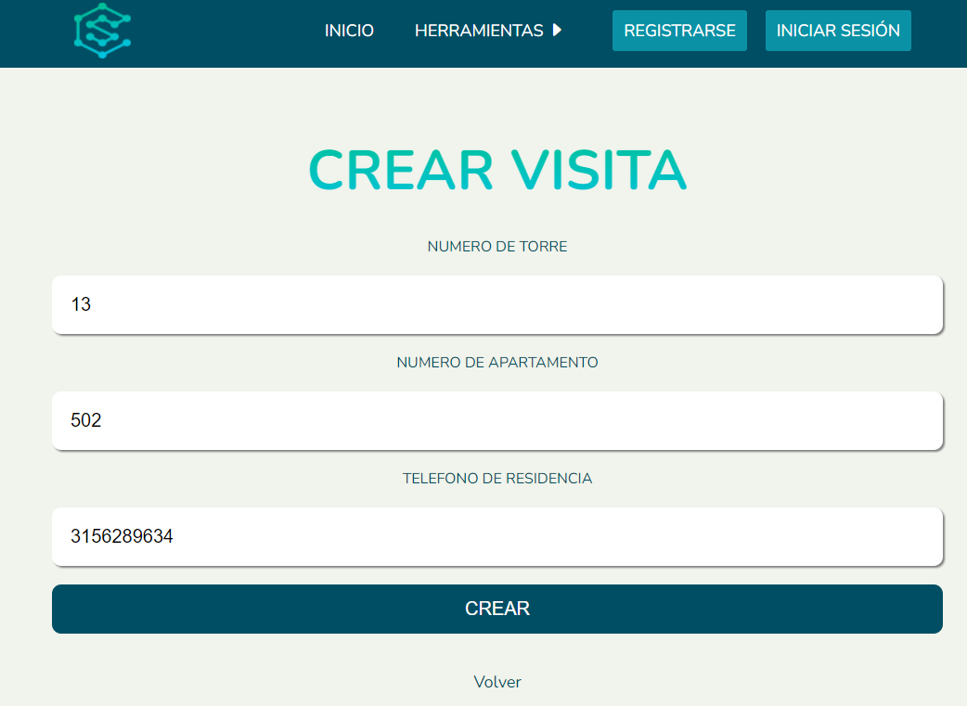

### Dar click al botón crear



### Revisar que el registro se halla creado correctamente

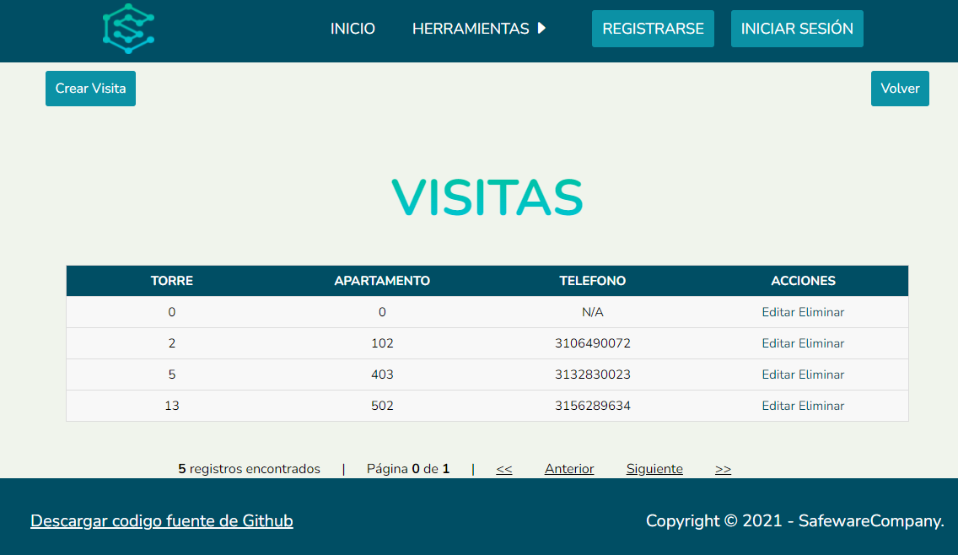

# 3. VISUALIZAR

## 3.1 VISUALIZAR DASHBOARD

### Ingresar al Sistema de Información de SafewareCompany

### Desplegar la barra superior de herramientas

### Seleccionar el apartado de dashboard



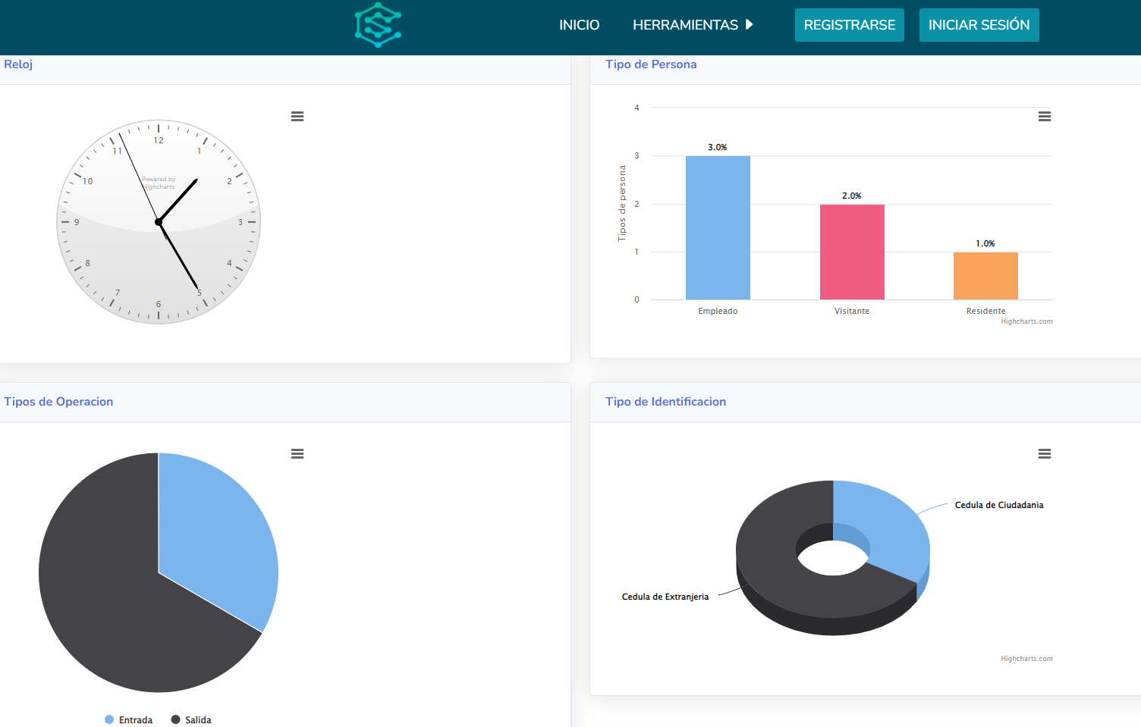

# 4. REGISTRARSE

### Ingresar al Sistema de Información de SafewareCompany

### Seleccionar el botón de registrarse



### Diligenciar los campos

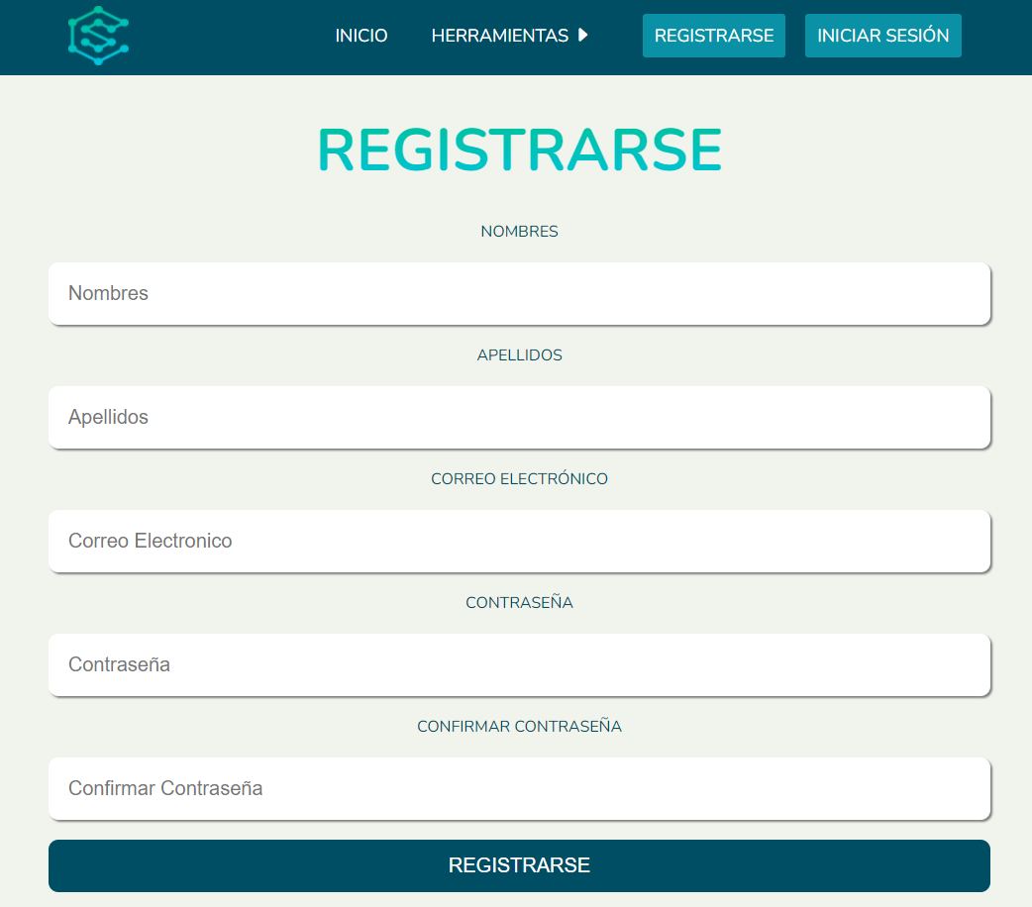

### Dar click en el botón de registrarse



# 5. INICIAR SESIÓN

### Ingresar al Sistema de Información de SafewareCompany

### Seleccionar el botón de iniciar sesión



### Diligenciar los campos con la información previamente ingresada al registrarse

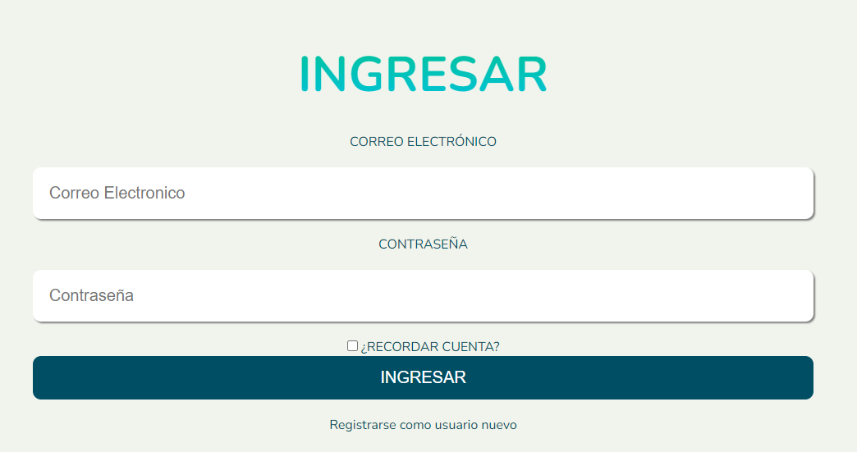

### Dar click en el botón ingresar



# 6. EDICIÓN DE REGISTROS

## 6.1. EDICIÓN DE PERSONA

### Ingresar al Sistema de Información de SafewareCompany

### Desplegar la barra superior de herramientas

### Seleccionar el apartado de persona



### Dirigirse al apartado de acciones

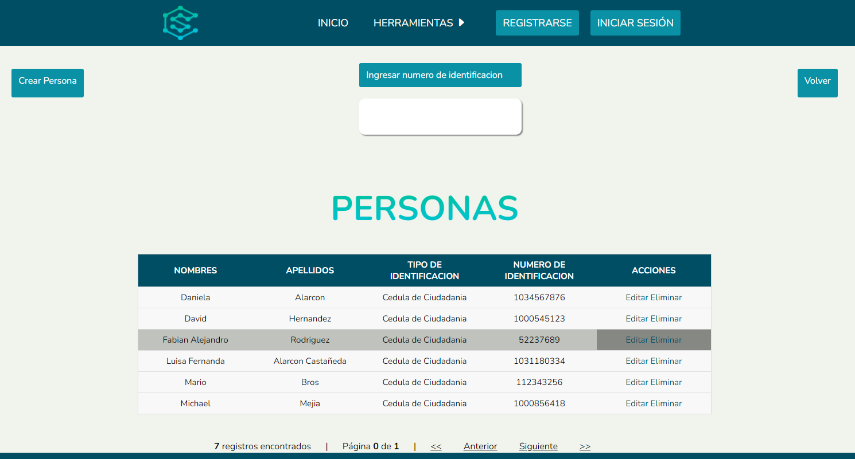

### Dar click en editar al registro deseado



### Diligenciar la nueva información

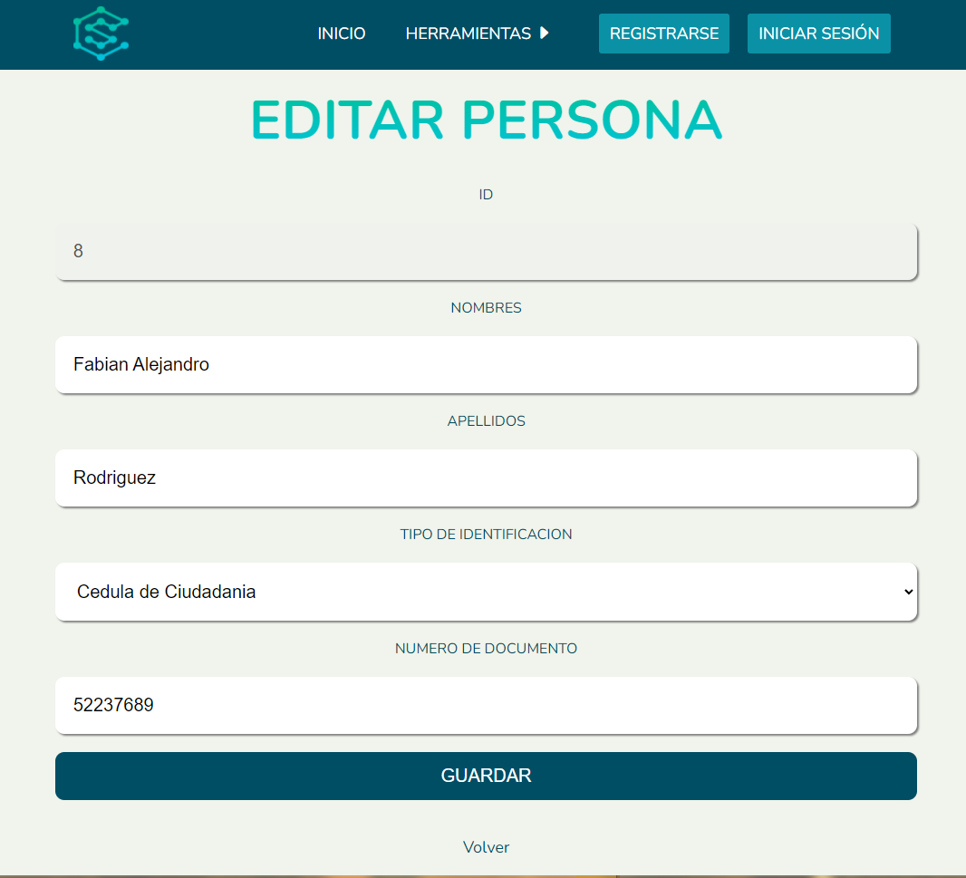

### Dar click en el botón guardar



## 6.2 EDICIÓN DE REGISTRO

### Ingresar al Sistema de Información de SafewareCompany

### Desplegar la barra superior de herramientas

### Seleccionar el apartado de registro



### Dirigirse al apartado de acciones

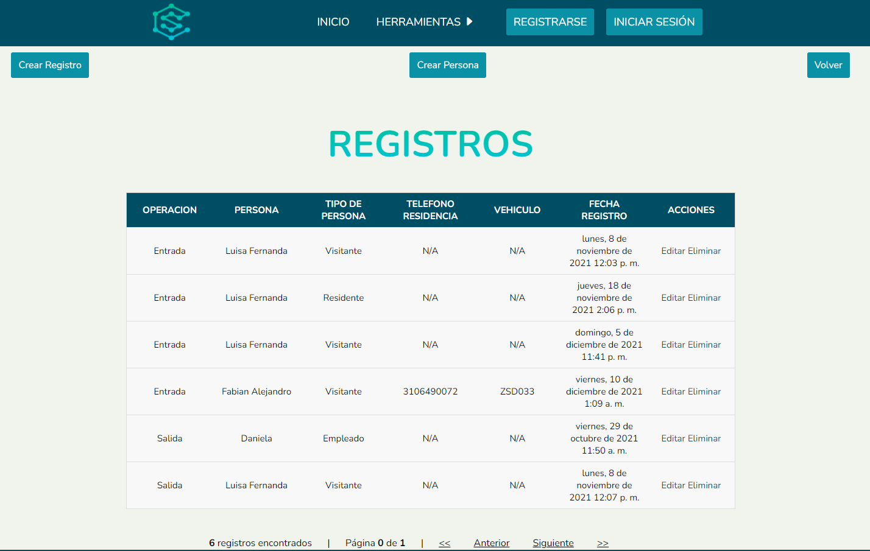

### Dar click en editar al registro deseado



### Diligenciar la nueva información

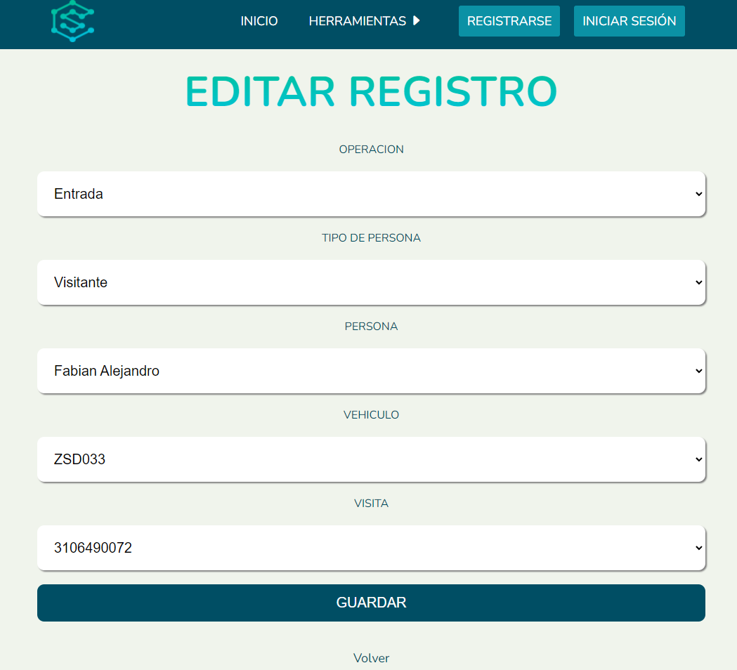

### Dar click en el botón guardar



## 6.3 EDICIÓN DE VEHÍCULO

### Ingresar al Sistema de Información de SafewareCompany

### Desplegar la barra superior de herramientas

### Seleccionar el apartado de vehículo



### Dirigirse al apartado de acciones

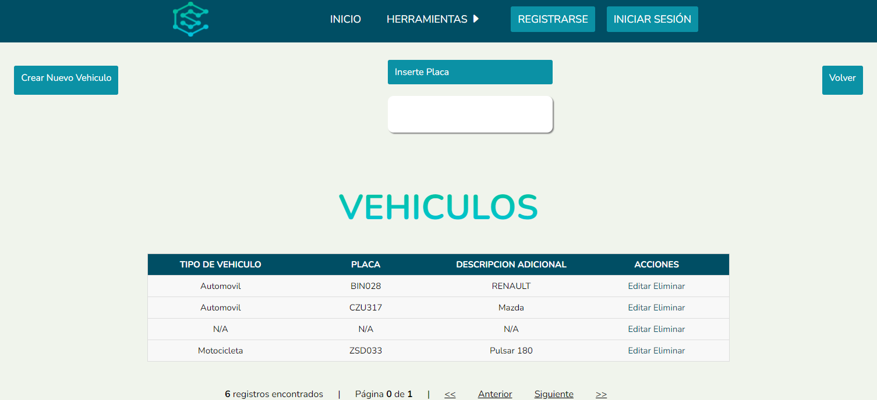

### Dar click en editar al registro deseado



### Diligenciar la nueva información

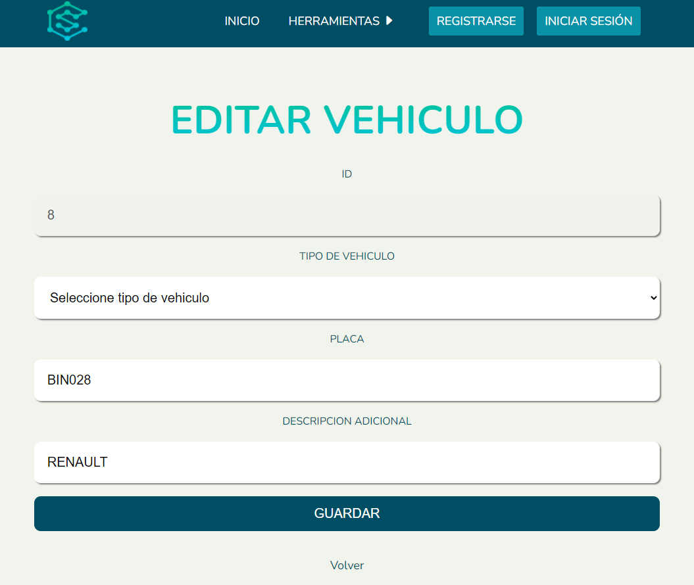

### Dar click en el botón guardar



## 6.4 EDICIÓN DE REGISTRO

### Ingresar al Sistema de Información de SafewareCompany

### Desplegar la barra superior de herramientas

### Seleccionar el apartado de vehículo



### Dirigirse al apartado de acciones

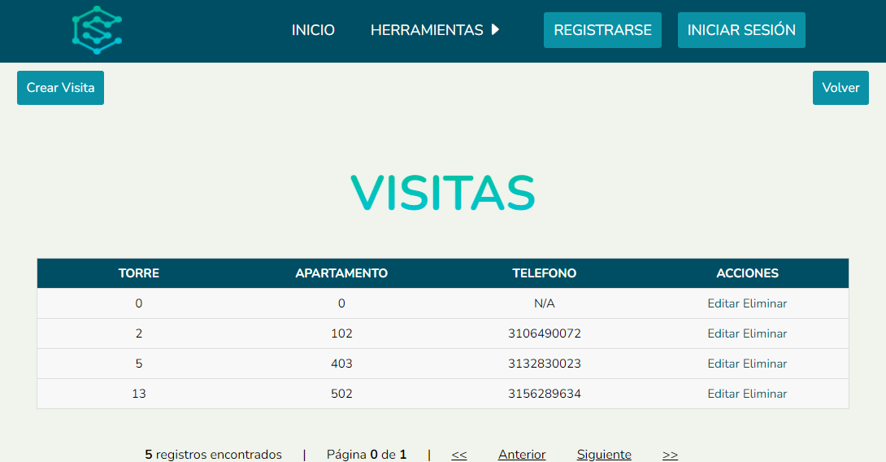

### Dar click en editar al registro deseado



### Diligenciar la nueva información

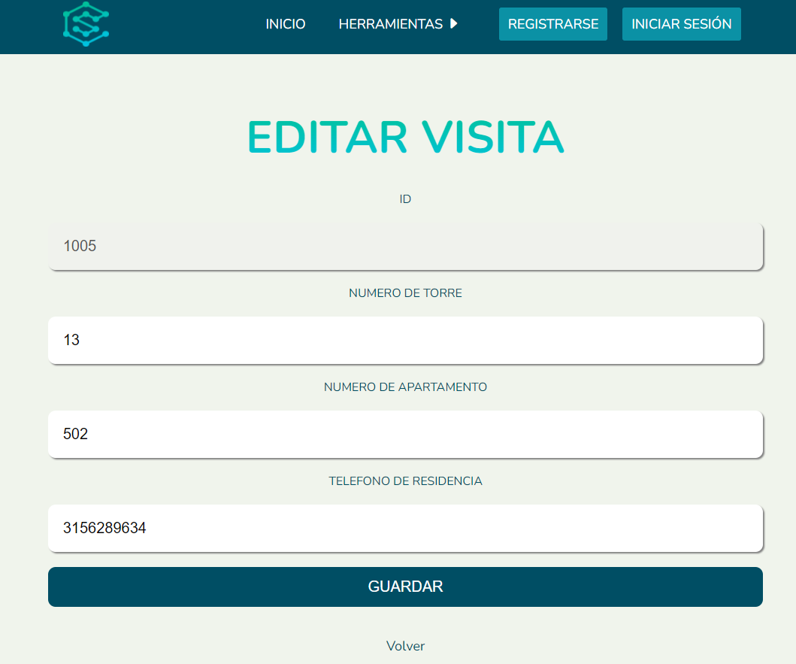

### Dar click en el botón guardar



# 7. ELIMINACIÓN DE REGISTROS

# 7.1 ELIMINACIÓN DE PERSONA

### Ingresar al Sistema de Información de SafewareCompany

### Desplegar la barra superior de herramientas

### Seleccionar el apartado de persona



### Dirigirse al apartado de acciones



### Dar click a eliminar



## 7.2 ELIMINACIÓN DE REGISTRO

### Ingresar al Sistema de Información de SafewareCompany

### Desplegar la barra superior de herramientas

### Seleccionar el apartado de registro



### Dirigirse al apartado de acciones

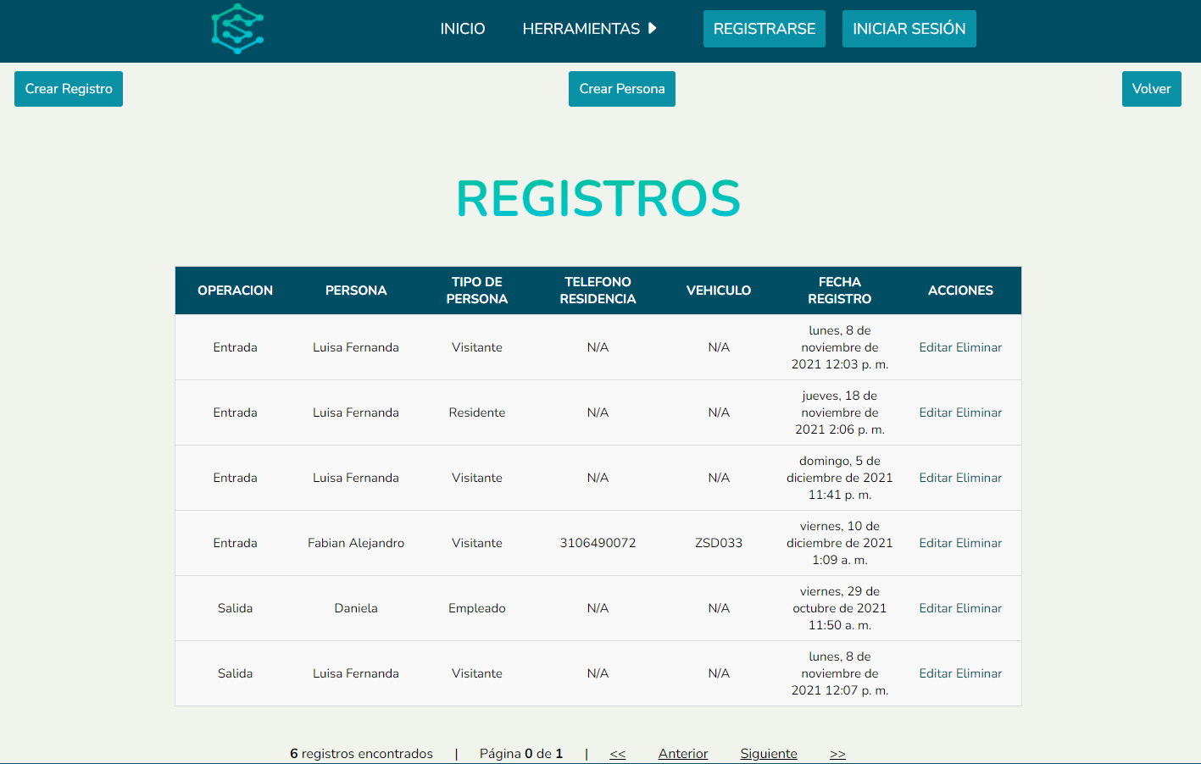

### Dar click a eliminar



## 7.3 ELIMINACIÓN DE VEHÍCULO

### Ingresar al Sistema de Información de SafewareCompany

### Desplegar la barra superior de herramientas

### Seleccionar el apartado de vehículo



### Dirigirse al apartado de acciones

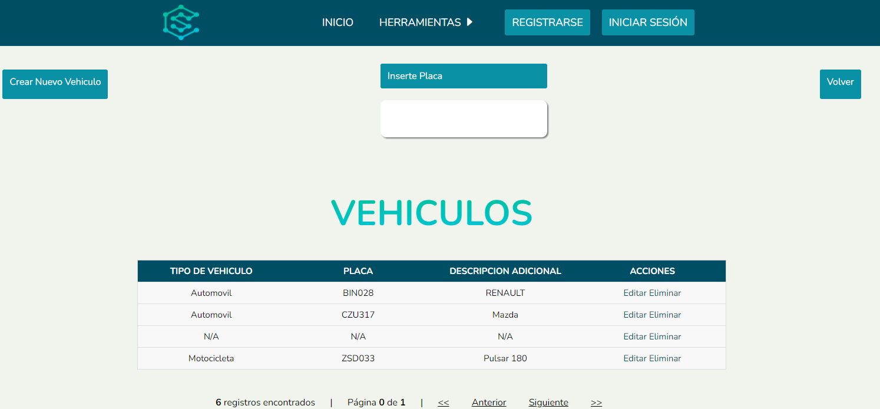

### Dar click a eliminar



## 7.4 ELIMINACIÓN DE VISITA

### Ingresar al Sistema de Información de SafewareCompany

### Desplegar la barra superior de herramientas

### Seleccionar el apartado de visita



### Dirigirse al apartado de acciones

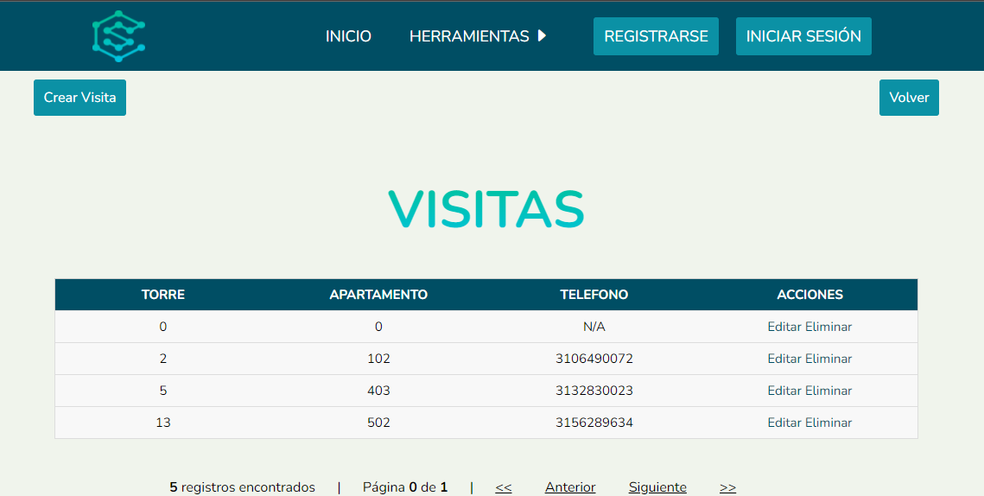

### Dar click a eliminar



# 8. VISUALIZAR ROLES

### 1 Ingresar al Sistema de Información de SafewareCompany con credenciales de Líder de Asamblea

### 

### 2 Desplegar la barra superior de herramientas

### 3 Seleccionar el apartado de Administrador

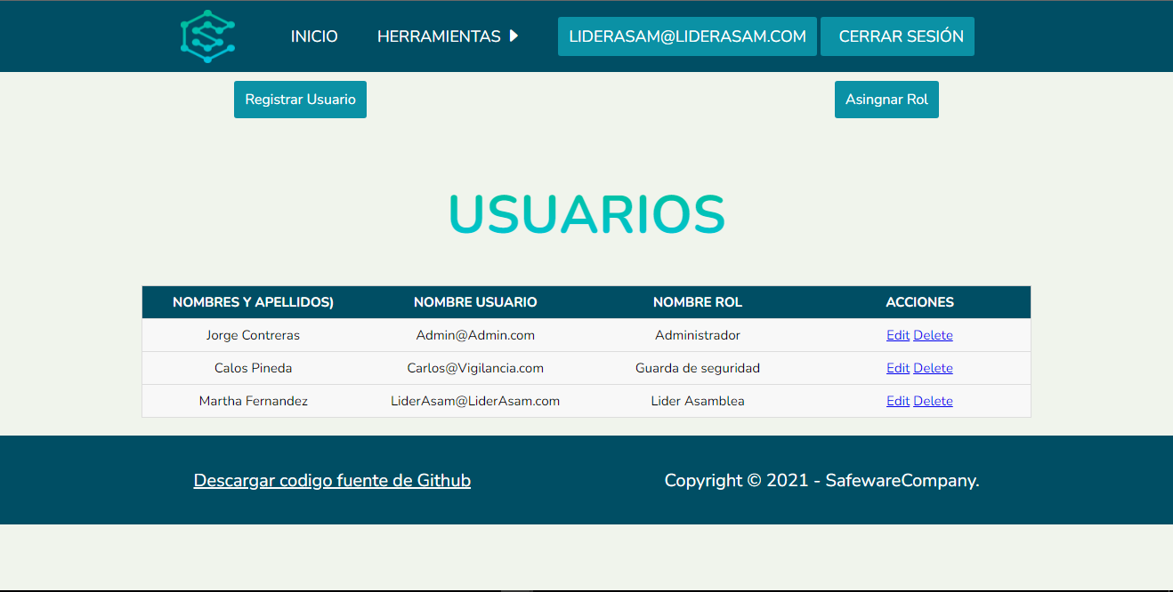

# 9. Asignar Rol a un usuario

### 1. Ingresar al Sistema de Información de SafewareCompany con credenciales de Líder de Asamblea

### 2. Desplegar la barra superior de herramientas

### 3. Seleccionar el apartado de Administrador

### 4 Dar click en “Asignar Rol”

